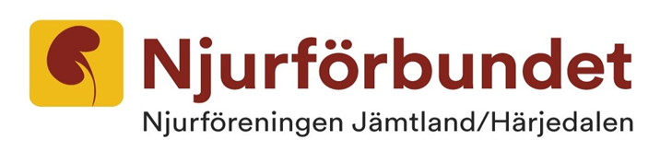

**Årsmötesprotokoll Njurföreningen Jämtland-Härjedalen**

**25-02-26.**

**Närvarande:** Per Sundbom, Ingrid Sundbom, Roger Isaksson, Berit Olsson, Thomas Johnson.

§1. **Årsmötets öppnande:**

Ordförande Per Sundbom förklarar mötet öppnat och hälsar alla välkomna.

§2. **Mötets behöriga sammankallande:**

Mötet beslöt att årsmötet är behörigen utlyst.

§3. **Fastställande av röstlängd:**

Årsmötet beslöt att fastställa röstlängden.

§4. **Val av ordförande för mötet:**

Per Sundbom.

§5. **Val av protokollförare för mötet:**

Berit Olsson.

§6. **Val av justerare tillika rösträknare att jämt ordförande justera protokollet.**

Roger Isaksson, Ingrid Sundbom.

§7. **Styreselsen årsredovisning:**

Verksamhetsberättelsen för 2024 föredrogs och godkändes.

§8. **Revisionsberättelse:**

Revisionsberättelsen för 2024 föredrogs och lades till handlingarna.

§9. **Fastställande av resultat- och balansräkningarna:**

Den ekonomiska berättelsen lästes upp och balansräkningen fastställdes.

§10. **Fråga om ansvarsfrihet för styrelsen:**

Styrelsen beviljades ansvarsfrihet för det gångna året.

§11. **Val av föreningsordförande för 1 år.**

Per Sundbom.

§12. **Fastställande av antalet styrelseledamöter.**

Mötet beslutar om fem ledamöter.

§13. **Val av övriga ledamöter:**

Styrelseledamot Berit Olsson, omval 2 år. Styrelseledamöter Fredric Olsson, Ingird Sundbom, Roger Isaksson 1 år kvar.

§14. **Val av medlemsansvarig:**

Till medlemsansvarig valdes Per Sundbom.

§15. **Val av revisor:**

Sören Bäckström, 1 år.

§16. **Val av valberedning:**

Hänskjuts till styrelsen**.**

§17. **Fastställande av medlemsavgift för 2026.**

Årsmötet beslöt att medlemsavgiften skall vara oförändrad 2026, 240 kr vuxen, 50 kr ungdom.

§18. **Behandling av styrelsens förslag:**

Styrelsen beslutar att placera en del av tillgångarna i placeringskonton som är räntebärande.

§19. **Medlemsmotioner:**

Inga inkomna motioner från medlemmarna.

§20. **Förslag till stadgeändring:**

Förslag att ändra namn på forskningsfond till forskning- och utbildningsfond godkändes av mötet. Roger ansvarar för detta.

§21. **Övriga frågor:**

Inga övriga frågor.

§22. **Avslutning:**

Ordförande tackar för deltagande och förklarar mötet avslutat.

Östersund 2025-02-26

.................... ...................... ........................ ...........................

Berit Olsson Per Sundbom Roger Isaksson Ingrid Sundbom

Sekreterare Ordförande Justerare Justerare